OS DESAFIOS E A INSTITUCIONALIZAÇÃO DA ESCOLA ITINERANTE DO PARANÁ NO ACAMPAMENTO DO MST
Autor 1 – Arquimedes Do Amaral
Unespar/Campus Paranavaí,
advarquimedes@gmail.com

Autor 2 – Vanderlei Amboni, Orientador
Unespar/Campus Paranavaí,
vanderlei.amboni@unespar.edu.br

Pesquisa de Iniciação Científica
Programa de Iniciação Científica, Iniciação em Desenvolvimento
Tecnológico e Inovação e Iniciação Científica em Nível Médio-2022-2023
Grande Área do Conhecimento: Ciências Humanas

INTRODUÇÃO
O presente trabalho tem por objetivo compreender a escola no acampamento do MST, bem como a história e institucionalização da escola Itinerante no Paraná, o Movimento dos Trabalhadores Rurais Sem Terra, no que diz respeito ao estado do Paraná, o MST vem organizando desde 1981, devido ao grande número de famílias sem terra desempregadas e excluídas de seus direitos básicos, inclusive expropriadas de sua dignidade. A denominada “escola itinerante” é uma escola institucionalizada como escola pública no território do Movimento, que é fruto dos estudos pesquisados ao lado da Escola Itinerante no Paraná e do grupo de pesquisas sobre a educação no campo.
O estudo foi realizado tendo como método o Materialismo Histórico-Dialético, tomando como fontes primárias a análise de documentos tais como produção bibliográfica do próprio Movimento, trabalhos de pesquisa e legislações pertinentes à temática.
A Originalidade da pesquisa é definida pela utilização de fontes primárias que partiram das pesquisas de cadernos e visitas a Escola Itinerante no Paraná-MST, quando estabelecemos contatos para a realização da pesquisa, e foram completadas com o registro destas observações, a partir do que foi possível recuperar história da criação desta escola.
A escola no acampamento é materializada pelos princípios organizacionais do MST, cuja centralidade de administrar é democrática. Dessa forma, o objeto do presente trabalho traz o MST como sujeito da Escola Itinerante no Paraná, tendo como base operacional uma escola-base, que centraliza a documentação escolar de todas as escolas itinerantes. As análises indicam uma forma de administração que se orienta pelo princípio de auto-organização, formação de coletivos, núcleos de base e coordenações, com respaldo das famílias em assembleias dos acampados. (MST, 2008, p.11-12).
A discussão por nós desenvolvida e problematizada, tem por objetivo compreender o processo característico do Acampamento e da Escola Itinerante do MST, da qual a qualidade é a luta pela existência da vida material no país do latifúndio. O Brasil é uma fonte de concentração da propriedade fundiária, além da grilagem de terras devolutas, o que torna a luta pela terra uma questão indispensável para democratizar o acesso à terra e combater as desigualdades presentes na vida material da sociedade, sem qual não haverá paz no campo.
No conflito social por terra há o processo de ocupação da área e a organização da escola como processo de formação e escolarização formal dos Acampados. Por esta razão, temos a compreensão que só o processo de ocupação das terras praticadas pelos movimentos sociais levará as autoridades políticas a tornarem reais as políticas de reforma agrária para resolver os problemas do campo e a miséria social que o latifúndio produz na sua existência.
Neste processo, ocupar o latifúndio, produzir a vida material, resistir na caminhada, e construir a escola do Movimento são conexão da luta por reforma agrária. Para esse fim, o ponto de partida é analisar os sujeitos desta luta, bem como os pesquisadores que fizeram a caminhada no estudo da escola, que o próprio Movimento a denominou de Escola Itinerante. A pesquisa foi realizada pelo método histórico-dialético cuja premissa está estabelecida pelo processo de investigação e exposição do objeto. Com efeito, Amboni (2022, p. 507) diz-nos:
[…] o MST desenvolve formas de educação que associa a um projeto de classe, pois busca superar as cercas da ignorância, do latifúndio e do capital. Para esse fim, o MST aprende com as Ligas Camponesas e com o Movimento de Agricultores Sem Terra (MASTER), o processo da luta por terra, ressignifica-as para sua luta, fundamenta a terra por terra e educação criando processos pedagógicos singulares para a formação de seus quadros e escolas para assegurar a escolarização dos seus sujeitos dentro dos princípios de classe, incorporando processos pedagógicos do socialismo soviético, cuja raiz é o trabalho.

Partimos do seguinte princípio que desde o início da luta pela terra neste estado, a preocupação com a escolarização das crianças e adolescentes também acampados com suas famílias, ausentes das escolas oficiais, acompanhou de perto a trajetória do Movimento, marcada por dois grandes acampamentos na região de Cascavel e Quedas do Iguaçu, onde havia aproximadamente 800 crianças e adolescentes sem escola.
Considerando esta realidade, houve iniciativas de organizar escolas nos acampamentos que atendessem à demanda. A primeira delas teve como preocupação o maior cuidado com as crianças ocupando–as em atividades não escolares, porém educativas. Algumas famílias, descontentes ao ver seus filhos perderem o ano letivo, os matriculavam nas escolas das cidades próximas, fazendo uso de um transporte escolar (muitas vezes de qualidade duvidosa) como meio para chegar à escola.
Neste período, essa era a única oportunidade de inclusão social oferecida pelo Estado, que negava o reconhecimento da existência de um movimento social que lutava pela terra e que agregava em seu meio milhares de famílias. Matricular seus filhos na escola da cidade significou deixá-los sofrer, muitas vezes, discriminação pela comunidade urbana, com professores e alunos que não compreendiam o processo organizativo e as causas que levam os Sem Terra a se organizar e lutar pela terra. Por isso, muitas crianças ficavam sem escola em tempo de acampamento e as que conseguiam, quando o acampamento mudava de lugar passavam novamente pelo transtorno de “conseguir vagas”, sendo que, muitas delas, perdiam o ano letivo, o que as desestimulavam a gostar da escola e de estudar.
Em uma pesquisa recente, encontramos um relato significativo. Conforme Filipak (MST, 2008, p.12,13);
No Paraná, no início de 2003, houve acampamento em que ‘as crianças tomaram conta de todas as crianças da vizinhança e onde tinham que levar as crianças a mais de 50 Km de distância do acampamento porque não havia nas escolas para as crianças estudarem. Isso aconteceu em Cascavel, aconteceu em Laranjeiras do Sul, aconteceram em outros lugares.” (Grein, in: Filipak, 2005).

E continua Alexandra Filipak (MST, 2008, p.13);

Além disso, por muitas vezes, as crianças quando chegam nos acampamentos, perderam o ano letivo por dificuldades apresentadas pelas escolas e secretarias de educação dos municípios, quando as crianças se instalam nos acampamentos e precisam ser matriculadas durante o andar das aulas. Outras vezes, a escola é organizada dentro do acampamento, mas sem o reconhecimento legal. Esses são problemas que levam o setor de educação a esta sempre fazendo lutas para garantir o direito das crianças acampadas terem acesso à escola.

MATERIAIS E MÉTODOS
A ciência é um produto dos atos humanos na produção da vida material. Ela é de natureza acumulativa, cuja essência é a reprodução da vida material do homem. No ato humano de produzir ciência, o conhecimento se torna fonte de conhecimento na produção de novo saber histórico (Amboni, 2022).

O estudo foi realizado tendo como método o Materialismo Histórico-Dialético, tomando como fontes primárias a análise de documentos bem como produção bibliográfica do movimento, trabalhos de pesquisa e legislações pertinentes à temática. A originalidade da pesquisa fora definida pela utilização de fontes primárias, que partiram das pesquisas de cadernos e visitas a Escola Itinerante Herdeiros da Luta de Porecatu no Paraná, quando estabelecemos contatos para a realização da pesquisa, e foram completadas com o registro destas observações, a partir do que foi possível recuperar a história da construção desta escola.
Neste processo, o mundo tornado humano é um mundo da natureza humana-social, cuja investigação é produto do homem, sob a concepção que o mesmo engendra para si. Na investigação do objeto,
[...] o ponto de partida do entendimento da coisa em si é a realidade tomada empiricamente que, através de análises sucessivas tornadas possíveis por um método de investigação específico, permite ao homem ascender à categoria do concreto pensado, ou seja, do real efetivamente existente, que é a realidade como síntese de múltiplas relações – a coisa entendida em sua totalidade e historicidade. (Bezerra Neto; Santos, 2011, p. 97).

E, na investigação do objeto, Martins e Lavoura (2018, p. 225) afirmam:
À luz do materialismo histórico-dialético, o conhecimento científico se constitui na prática social humana à medida que a própria vida social vai se desenvolvendo e se complexificando, e os homens vão adquirindo condições determinadas social e culturalmente de refletir e teorizar (com métodos cada vez mais desenvolvidos) sobre essa mesma prática social e seus objetos e fenômenos constitutivos.
RESULTADOS E DISCUSSÕES
Os resultados encontrados permitem supor que a referida escola pode ser inspiradora para o enfrentamento dos problemas de escolarização de populações das cidades brasileiras, especialmente nas suas periferias.

História e Institucionalização da Escola Itinerante no Paraná

Neste processo, há uma demonstração da dialética da vida material. Nela, as transformações, no âmbito das escolas itinerantes e da escola-base, são postas em evidências, pois a existência das escolas itinerantes se faz presente pela força política do Movimento, pela existência de acampamentos de sem-terra, dos interesses do estado e pelo direito constitucional à educação. Neste aspecto, a vida escolar dos acampados segue sendo normatizada pelos entes legalizadores do processo educacional. Neste processo, as escolas-base são responsáveis pela oferta da escolarização nas Escolas Itinerantes, cujo PCC das escolas-base deve estar presente o planejamento pedagógico… (Amboni, 2023, p. 16)

No Paraná, em 2003, havia 15 mil famílias espalhadas em muitos acampamentos do MST, nas diversas regiões do estado. Entre elas havia centenas de crianças, jovens e adultos em idade escolar, sem escola, gerando descontentamento das famílias por vê-los sem estudar ou frequentando uma escola distante de seu mundo, e por isso afastando-os de sua realidade, por isso, “no processo formativo, a escola itinerante adota o ciclo de formação humana, pois há uma lógica que trata do processo de formação integral, cuja centralidade está em formar o novo homem, formar um ser coletivo na complexidade da vida individual que se vive sob o capitalismo” (Amboni, 2023, p. 17), o que traz segurança às famílias acampadas.
O crescimento do número de acampados neste período significava, para o poder público estadual, um elemento de força no enfrentamento e na luta pela terra, realidade que na correlação de forças favoreceu ao MST. Também na luta pelo direito a educação, como um “Direito nosso e dever do Estado”, o momento foi favorável.
Na trajetória do MST no Paraná, um marco na luta pela legalização da escola foi a experiência realizada no acampamento instalado em frente ao Palácio do Iguaçu, em junho de 1999, quando em um prédio abandonado do Governo, organizou-se uma escola que funcionou ali durante 14 dias, em protesto contra a repressão e a perseguição política do governo Jaime Lerner (1999-2002) aos trabalhadores rurais. Nesta escola, foram desenvolvidas atividades educativas com crianças de dois e seis anos, da primeira à quarta série e também a educação para jovens e adultos. Essa experiência foi batizada como Escola Itinerante, embora sua legalização tenha demorado mais tempo.
Na ocupação da escola, o Movimento conquista a Escola Itinerante no Paraná por meio do Parecer nº 1012/2003 – CEE, de 08/12/2013, que autorizou sua implantação e funcionamento. No Parecer do CEE-PR, a justificativa está assim redigida:

Na ‘Exposição de Motivos’ (fls. 15) informa-se que existem 67 acampamentos com aproximadamente 13 mil famílias e grande contingente de crianças, em sua maioria sem possibilidade de frequência à escola. As escolas municipais não dispõem de infra- estrutura ou recursos para atender, de forma muitas vezes inopinada, um grande conglomerado populacional. Para garantir a essas crianças o direito à educação, o Governo do Estado propõe a implantação da ‘Escola Itinerante’ nos acampamentos do Movimento dos Trabalhadores Sem-Terra (MST) no Paraná (PARANÁ, 2003, p. 01).
Neste processo, o Estado assume a responsabilidade social para com as escolas nos acampamentos do MST e, com isso, assegurar o direito das crianças ao processo de escolaridade pela rede estadual de educação.
A Escola Itinerante cumpre com três funções sociais: escolarizar, formar militante e forjar o homem novo. Escolarizar, porque a sociedade valoriza os títulos e não o conhecimento; formar militante, pois a luta por reforma agrária exige conhecimento, posicionamento político e ações conscientes; forjar o novo homem, forjar um ser coletivo, com base formativa na omnilateralidade, que aprenda a coordenar e ser coordenado para o processo produtivo, portanto, um ser formado sob as premissas do trabalho/educação, cujo alicerce está centrado na democracia de grupo e na participação direta nas instâncias de poder, quer sejam localizadas nos acampamentos, quer sejam nos espaços de gestão da escola. Nosso foco é a institucionalização da escola, por isso, a escolaridade e a formação de militantes não será explorada de forma consistente.
Na Escola Itinerante, a gestão da escola é um princípio de administração da vida. Os acampados, tendo em vista o sentido da provisoriedade, buscam romper com o individualismo e colocam a coletividade em primeiro plano. Isto é, passam a viver uma vida coletiva, com uma forma democrática, onde os valores individuais são suplantados pela vida coletiva e isto significa que novos valores humanos passa a fazer parte da vida dos acampados. A escola, neste caso, integra a formação direta da cidadania coletiva em detrimento da defesa dos interesses individuais.
Se a vida é coletiva, o MST consagra os interesses coletivos na defesa da reforma agrária e isto se materializa também no processo formativo, que leva em consideração o movimento da luta por formação e por reforma agrária como um todo integrado. Este processo, portanto, só pode ser coletivo. Com efeito, Amboni (2023, p. 15) diz-nos:
Como a escola itinerante é uma escola pública conquistada pelo MST para os acampamentos, é uma escola oficial sujeita à fiscalização e às políticas públicas educacionais do estado, com política de contratação de educadores via convênio com a Associação de Cooperação Agrícola e Reforma Agrária do Paraná (ACAP), um convênio firmado entre o estado do Paraná e a ACAP, para o atendimento das escolas itinerantes no estado e, dessa forma, assegurar que educadores do próprio Movimento possam ser contratados para ministrarem aulas na educação infantil e nas séries iniciais do ensino fundamental.
Para garantir a organização destas escolas nos acampamentos, os educadores são escolhidos e indicados pela comunidade acampada e pelo Setor de Educação do Movimento, mas, para tanto há alguns critérios, tais como: ter condições e formação para exercer o magistério, ter um bom comportamento, ser militante, gostar de ser educador, ter uma boa relação com as crianças e adolescentes, além de ser acampado. (MST,2008, p.17).
No que diz respeito a sua formação para atuar nas Escolas Itinerantes, esses educadores passam por vários processos: vivência organizativa no acampamento (sendo esta sua primeira escola de vida em movimento), cursos de formação continuada propostos em parceria com o Setor de Educação do MST, SEED e Escola Base; encontros, seminários estaduais e nacionais de Educadores das Escolas Itinerantes; cursos Normais de Nível Médio no Instituto de Educação Josué de Castro -IEJC, em Veranópolis, e o curso Superior Pedagogia da Terra, em parceria com várias universidades do país, entre os educadores, há alguns que cursam ou já cursaram pós-graduação - Especialização em Educação do Campo.(MST, 2008, p.17).
Estes educadores são remunerados por um Convênio entre Estado e ACAP (Associação de Cooperação Agrícola da Reforma Agrária do Paraná), possibilitando a presença de um educador para cada sala de aula. No entanto, o Setor de Educação, por conhecer esta realidade e a dinâmica do acampamento e da escola, considera necessário haver dois educadores em cada sala de aula por ciclo básico de formação. Portanto, o trabalho voluntário é uma prática e um valor defendido pelo Movimento. (MST, 2008, p.17).
Neste ponto de reflexão, nosso objetivo é pontuar as análises feitas pela pesquisa acadêmica sobre a prática pedagógica do interior da escola itinerante regulamentada pelo Estado, uma vez que o reconhecimento da escola implica no controle estatal sobre a prática pedagógica por meio da avaliação.
A escola estatal não é livre, pois as determinações do fazer pedagógico partem das diretrizes educacionais emanadas dos órgãos legislativos da educação, que estão centralizados no MEC e nos Conselhos Estaduais de Educação, além das normas baixadas pelas Secretarias Estaduais de Educação. Há, portanto, uma determinação legal, cuja regulamentação passa pelo crivo do Estado e seus órgãos normatizadores.
Este comportamento em afirmar que a educação possui uma determinação social de classe, das diretrizes que liga aos interesses dos preceitos liberais, formando o homem na sua dimensão individual e orientada pela individualidade, negando atitudes coletivas no processo de formação intelectual do sujeito que está aprendendo.
Ante exposto, pergunta-se: é possível um exercer pedagógico na escola pública que distancie dos padrões pré-determinados? Na escola itinerante, esta evidência está à disposição do seu nascimento, quando o Conselho Estadual de Educação (CEED), no Paraná, deu parecer favorável à implantação, pelo Estado, da escola itinerante nos acampamentos do MST. Ou seja, o CEED levou em consideração as práticas escolares existentes nos acampamentos do MST e o projeto pedagógico construído coletivamente nos encontros dos Sem Terrinha, que a Escola Itinerante acompanha o deslocamento das famílias Sem Terra e garante às crianças, jovens e adultos acampados o direito à educação.
É uma escola Pública e foi aprovada pelo Conselho Estadual de Educação sob o Parecer N°1012/03 em 08 de dezembro de 8/12/2003, uma parceria entre a Secretaria de Estado da Educação do Paraná e o Movimento dos Trabalhadores Rurais Sem Terra. Dado a situação de itinerância, tem a sua base oficial e toda parte documental e pedagógica sustentada por Escolas Base, estas atualmente são, o Colégio Estadual Iraci Salete Strozak, localizado no município de Rio Bonito do Iguaçu,
Ligado ao NRE de Laranjeiras do Sul, e o Colégio Centrão, localizado no município de Querência do Norte, ligado ao NRE de Loanda, sob a supervisão da Secretaria de Estado da Educação do Paraná, através do Departamento da Diversidade/Coordenação da Educação do Campo.
A Escola Itinerante tem como de seus princípios a democratização da gestão escolar, que se concretiza na participação da comunidade, na gestão administrativo-financeira e na direção coletiva dos processos pedagógicos, de forma dinâmica e organizada.
A principal tarefa dessa escola é resgatar a dignidade e o direito à educação, tantas vezes negada historicamente ao ser humano.
Nestes encontros, segundo Ribeiro (2012), foi debatida e construída a proposta pedagógica para a escola itinerante, principalmente para as quatro séries iniciais do ensino fundamental e a EJA para os analfabetos, visando “proporcionar ao aluno oportunidade para construir-se, como ser capaz de compreender e interpretar o processo histórico, comparando, analisando, interpretando e transformando a realidade, sendo a escola um espaço de aprendizagem e exercício da cidadania.” (MST, 2005, p. 195).
Mas, a institucionalização da escola itinerante não se dá de forma harmoniosa, pois é uma escola na contradição, e está inserida diretamente na luta de classes por terra. O Estado age de acordo com os interesses da classe dominante e impõe restrições e limites na oferta escolar, além de exercer o controle sobre o pedagógico, por meio das avaliações institucionais.
Mas isso não impede a escola itinerante uma certa liberdade e ação pedagógica distinta da oficial. Ela contém elementos da pedagogia socialista soviética, cuja centralidade traz o trabalho como princípio pedagógico, a auto-organização, complexos de estudo e o inventário da realidade nas práticas pedagógicas.
Nesta caminhada pedagógica, construída sobre as condições reais da produção da vida material no qual juntas caminham, passam por necessidades, frio e esperam, mas celebram, fazem festa e “a cada dia enfrentam um novo desafio que os faz pensar novas estratégias e o que fazer para alimentar a esperança e a autoestima, necessárias, porém, para ficar tanto tempo em baixo de lonas pretas”. (MST, 2005, p. 197).
Refletindo sobre isso, Iurczaki (2007, p. 85) salienta: A prática pedagógica que norteia o trabalho na Escola Itinerante e nas escolas do MST tem a intenção de desvelar a opressão em que os acampados estão. Assim, a partir do cotidiano dos alunos e das famílias dos acampados, analisado, estudado e entendido na escola, vem-se buscando a formação humana, a formação do homem consciente e transformador.
O Projeto Político Pedagógico assume a humanização como concepção de educação e a escola como um dos espaços-tempos dessa formação humana. Caldart (2006), compreende a educação como um tipo de prática social que se funda na produção de saberes ou de conhecimentos, na especificidade de relações entre ensino e aprendizagem e, finalmente, nas transformações pessoais que potencializam a humanidade, ou seja, que tornam os seres humanos mais humanos (CALDART, 2006, p.104). (MST, 2008, p.23,24).
Na tentativa de buscar um processo de formação humana é preciso criar novas necessidades nas escolas e nos sujeitos do assentamento e acampamentos do MST. Isto implica na ampliação do ambiente cultural e social, o que em nossa compreensão significa assumir na escola as seguintes matrizes pedagógicas para realizar a formação: Pedagogia da Luta Social; Pedagogia da Organização Coletiva; Pedagogia da Terra; Pedagogia do Trabalho e da Produção; Pedagogia da Cultura; Pedagogia da História, tornando-as práticas sociais e constituindo a escola em movimento. (MST, 2008, p.23,24).
Todas em conjunto e em movimento formam os sujeitos numa perspectiva histórica com o resgate do passado, análise do presente e, principalmente, projetos para o futuro. Este projeto educativo vincula e compromete-se com o debate dos movimentos sociais do campo na luta pela construção de um projeto popular para o Brasil, que inclui a reforma agrária, o desenvolvimento sustentável, o fortalecimento da agricultura camponesa e a Educação do Campo. (MST, 2008, p.23,24).
Na história da conquista da escola, temos no mapa abaixo, elaborado pelo MST, as escolas itinerantes presentes no Paraná em 2025: Em 2011, o mapa do Paraná, elaborado pelo MST, traz as seguintes localizações das escolas existentes nos acampamentos do MST:
Em 2014, em seus estudos sobre as escolas itinerantes, Amboni traz a presença das seguintes escolas:
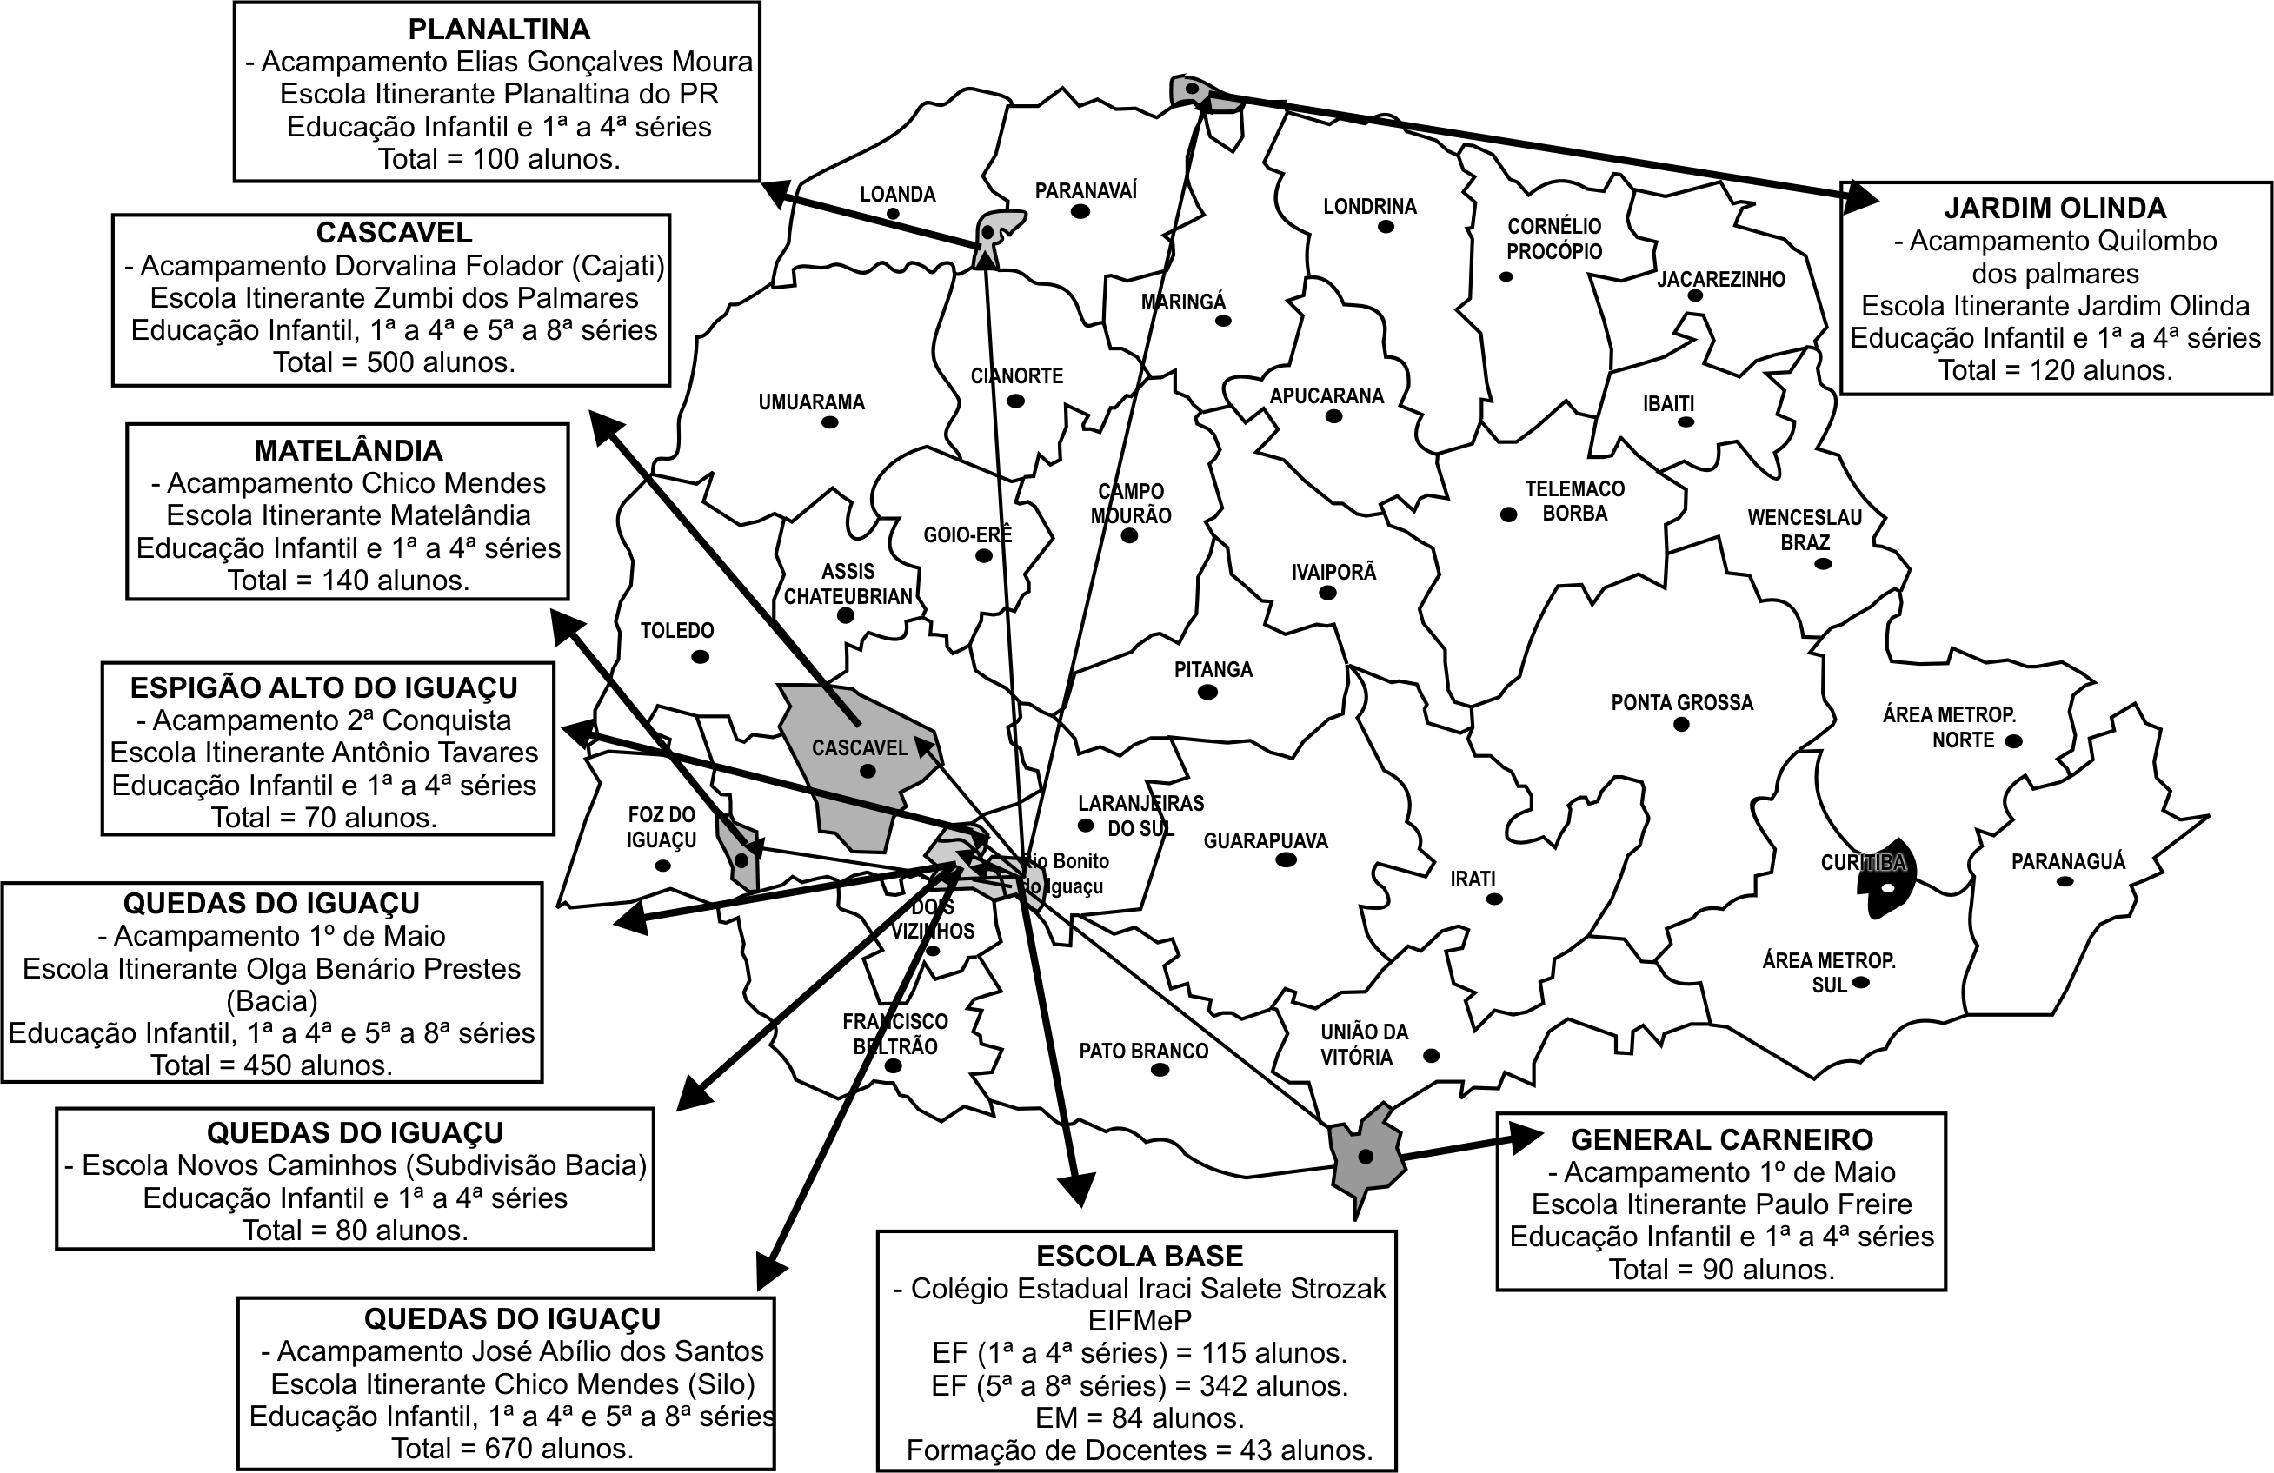

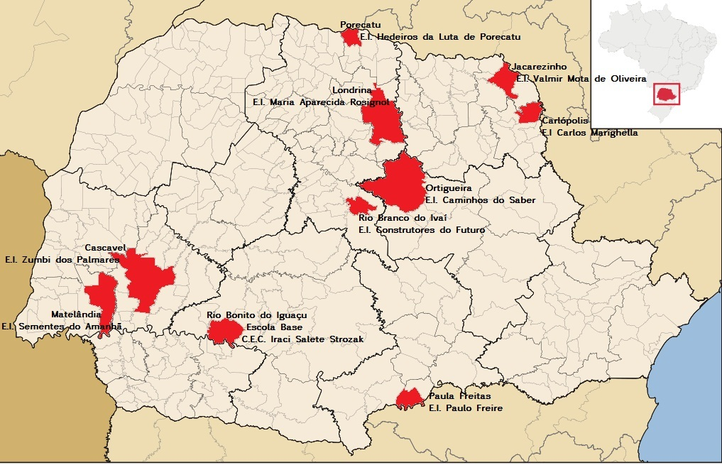

Na conquista da escola, de 2004 até o ano de 2016, as Escolas Itinerantes tinham como escola-base o Colégio Estadual do Campo Iraci Salete Strozak. A partir do final do ano de 2017, as Escolas Itinerantes foram vinculadas aos colégios da rede estadual de ensino nos municípios de localização dos acampamentos, atendendo ao Parecer nº 15/2016- CEE/PR. Escolas Itinerantes existentes no ano de 2022. E. I. Caminhos do Saber (Ortigueira); E. I. Herdeiros da Luta de Porecatu (Porecatu).
E. I. Herdeiros do Saber I (Rio Bonito do Iguaçu); E. I. Herdeiros do Saber II (Rio Bonito do Iguaçu); E. I. Paulo Freire (Paula Freitas); E. I. Semeando Saber (Florestópolis); E. I. Valmir Motta de Oliveira (Jacarezinho); E. I. Vagner Lopes I (Quedas do Iguaçu); E. I. Vagner Lopes II (Quedas do Iguaçu), conforme estudos de Leite, 2026 e Amboni, 2023.
Na luta por educação, o MST sustenta que a cabe à classe trabalhadora pensar e organizar a escola que formará seus filhos. Por isso que “a gestão escolar é autônoma, uma vez que o Estado entra com o investimento mas não organiza o modelo. A escola itinerante hoje é a que mais contraria a lógica capitalista, pela liberdade de poder construí-la”, afirma Camini” (MST, 2006).
Por ele dirigida. Conduzida pelo povo organizado, a Escola Itinerante caminha por outros rumos, os rumos da resistência, da rebeldia que ocupam os latifúndios, organizam o povo, fazem a reforma agrária e produzem poesia. Uma escola teimosa, dirigida pela teimosia lucida dos trabalhadores Sem Terra, que exigem que o governo a financie, o que a muitos desagrada (Camini; Gehrke,2008, p. 72).
Porém em muitos momentos as condições mínimas de funcionamento não são garantidas, e o que deveria ser um direito reconhecido fica à mercê de orçamentos sucateados e falta de recurso. “Isabela Camini, do setor nacional de Educação do MST, denuncia que nem sempre os governos estaduais cumprem seus deveres e, com isso, os acampamentos têm que se virar sozinhos debaixo das lonas pretas para manter a escola” (MST, 2006). Contudo, são nesses momentos que a comunidade se fortalece faz a luta.
A Proposta Pedagógica da Escola Itinerante e o desafio de romper com a escola tradicional.
Em que pese na busca de um novo modelo escolar, imprescindível com os objetivos formativos de uma proposta pedagógica dos Complexos de Estudos, sistematizada em um plano de estudos, identificou-se a prioridade de uma forma escolar tradicional objeto necessário em sala de aula com espaço característico e uma organização de um ajuntamento de estudantes o qual o professor é uma autoridade máxima aos estudantes com um modelo engessado e definido.
De outra parte, verifica-se que a proposta pedagógica escolar e o modelo de uma escola com instâncias e espaços de uma autogestão, e que tem assembleia como órgão máximo e afetiva mediante a participação de todos membros da escola, formada por uma comissão executiva composta por líderes de núcleos setoriais educandos e educadores. Os núcleos setoriais são instâncias de base compostas pelos educandos, espaço de exercício de trabalho, bem como espaços de tomada de decisões.
As salas de aula é um lugar de socialização do conhecimento de forma sistematizado, entretanto à aprendizagem e dinâmica de trabalho pedagógico, necessitam praticar relações pedagógicas que facilitem uma aprendizagem menos autoritária.
Conforme o Caderno de Educação nº 9 do MST(1999), a proposta de educação do Movimento inova em formas e espaços de organização para estudantes, professores e comunidade, devendo funcionar de forma planejada, coletiva e solidária. Propõe, efetivamente, uma nova forma de escola, composta de quatro aspectos.
O primeiro aspecto é o da estrutura orgânica da escola, fundamentada através da organização dos acampamentos, com princípios de gestão democrática, auto-organização dos estudantes, coletivos pedagógicos, direção coletiva e divisão de tarefas.
O segundo aspecto é o ambiente educativo, que aponta para a imprescindível organização nos espaços e relações na escola, com a finalidade de educar o ser humano integralmente e em harmonia com o projeto do MST, propõe temas educativos com aula, trabalho, oficina, esporte, lazer, estudo, mutirão, coletivo pedagógico e conexões baseadas pela luta, mística, ecologia, entre outros valores.
O terceiro aspecto, faz alusão a matriz formativa do trabalho, que caracteriza da importância de espaços diversos de trabalho para os estudantes na escola e da relação desta com o trabalho realizado na família e com outras formas de trabalho, objetiva-se desenvolver dentro de várias possibilidades dessa dimensão, especialmente a cooperação a agroecologia e a experiência da produção material da vida.
No último aspecto, identifica-se através de estudos para além de aulas, concedendo devidamente, uma dinâmica diversa de organização, tendo como finalidade o envolvimento dos educandos na produção do conhecimento.

CONSIDERAÇÕES FINAIS
A escola pública institucionalizada no acampamento do MST é a materialização de uma utopia e uma emulação à luta por reforma agrária. Pacientemente a vida no acampamento segue sua rotina de trabalho e de organização social, pois produzir a vida humano-material é um ato necessário à reprodução do homem de forma imediata, cuja necessidade é imposta pelo ato de comer, beber, vestir-se e abrigar-se de forma contínua e perene.
Um ato imposto ao homem quando este, na luta pela vida, se afastou da barreira natural e necessita produzir os meios que garantam sua reprodução humana. Os meios primários para obtenção do necessário à vida é a posse da terra, ou seja, possuir a terra para plantar, colher, alimentar-se como ato humano. A terra ocupada traz, portanto, um determinado modo de produção da vida social realizado na vida de forma precária, mas coletiva dos acampados.
Desde seu nascimento, o Brasil possui uma terra concentrada, e traz as marcas das desigualdades e uma intensa luta de classes pela posse da terra, quer como território (indígena, quilombolas etc.), quer como propriedade (desconcentração da terra) via reforma agrária. Há, portanto, uma necessidade social de regulamentação da posse da terra em suas várias frentes de lutas, sem perder a dimensão da realidade histórico-social dos grupos sociais (sujeitos) que colocam em disputa o espaço territorial e sua natureza de luta.
Dessa forma, há singularidades nas lutas de classes pela posse da terra, mas na luta por terra, trouxe um polo importante para o acolhimento familiar, que é a luta e conquista da escola na espera a reforma agrária (escola itinerante), que foi materializada pelo MST, uma escola sob seus interesses, uma escola para escolarizar e também formar seus quadros. Uma escola necessária para que os sujeitos em luta social possam se defender como classe social.

REFERÊNCIAS BIBLIOGRÁFICAS

AMBONI, Vanderlei. Educação e pedagogia socialista soviética na escola do Movimento dos Trabalhadores Rurais Sem Terra. In. Anais da II Jornada internacional sobre educação e ensino em momentos de transformações sociais: passado e presente: a história da educação face às novas tecnologias / organizado por BUTION, Conceição Solange [et al]. – Paranavaí: Unespar, 2022.

AMBONI, Vanderlei. A escola itinerante do MST na educação do campo no paraná: subsunção ou escola do movimento? In. Anais da III Jornada Internacional Sobre Educação e Ensino em Momentos de Transformações Sociais: Passado e Presente - Ciência, Religião, Política e Educação. UNESPAR, Paranavaí (aguardando publicação dos Anais), 2023

ARROYO, Miguel G; CALDART, Roseli S.; CASTAGNA, M. Por uma educação do campo. Petrópolis, RJ: Vozes, 2004.

BAHNIUK, Caroline; CAMINI, Isabela. Escola Itinerante. In Dicionário da Educação do Campo. Rio de Janeiro, São Paulo: Escola Politécnica de Saúde Joaquim Venâncio, Expressão Popular, 2012.

Cadernos da Escola Itinerante. Pesquisa sobre a Escola Itinerante do MST: História, Projeto e Experiências. Ano VIII, nº 1, abril de 2008.

Cadernos da Escola Itinerante. Pesquisa sobre a Escola Itinerante: refletindo o movimento da escola. Ano II, nº 3, Curitiba, abril de 2009.

Dossiê MST Escola: documentos e estudos 1990-2001. 2006.

DAL RI, Neusa Maria. VIEITEZ, Candido Giraldez. A educação do Movimento dos Sem-Terra: Instituto de Educação Josué de Castro. Revista Educação e Sociedade. vol.25 no.89 Campinas Sept. /Dec. 2004. <http://dx.doi.org/10.1590/S0101-73302004000400014>Acesso em 08 jan. 2016.

LEITE, Valter de Jesus. Educação do campo e ensaios da escola do trabalho: a materialização do trabalho como princípio educativo na escola itinerante do MST Paraná. (2017). 312 Fls. Dissertação (Mestrado em Educação). Programa de Pós-Graduação em Educação. Universidade Estadual do Oeste do Paraná. Cascavel: UNIOESTE, 2017.

MANDEL, Ernest. O lugar do marxismo na história. 2ª ed. São Paulo: Xamã, 2001.

MANACORDA, Mario A. Escola-Comuna. São Paulo: Expressão Popular, 2000.

MARIANO, Alessandro Santos; KNOPF, Jurema de Fatima. A autogestão nas escolas itinerantes do MST Paraná. V Seminário nacional interdisciplinar em experiências educativas. 20 a 22 de maio de 2015.

MST. Escolas Itinerante. Secretaria Nacional do MST. 11/06/2016. In. http://www.adital.com.br/site/noticia2.asp?lang=PT&cod=25644. Acesso em 10 de janeiro de 2017.

MST. Como fazemos a escola de educação fundamental. Caderno de Educação nº 09.São Paulo:MST.1999.

MST. Ocupar, Resistir e Produzir também na educação. Boletim de Educação nº 01. Setor de Educação, Agosto de 1992.

A prática educativa da Escola Itinerante do MST teve seu reconhecimento em 6 Estados Brasileiros, ou seja, além do Rio Grande do Sul (1996) e do Paraná (2003), expandiu-se para os estados do Goiás (2005), Santa Catarina (2005), Alagoas (2005) e Piauí (2008) [...]. (LEITE, 2019, p. 26). No Estado do Alagoas foi aprovada, em 13 de outubro de 2005, por meio do Parecer nº 147/2005 CEE-AL; No Estado de Goiás, sua aprovação ocorre 2005 e tem duração até 2007; No Estado do Piauí em 4 de agosto de 2008, o Conselho Estadual de Educação aprovou o projeto de Escola Itinerante; No Estado de Santa Catarina foi aprovada pelo Parecer nº 263/2005 CEE-SC e estendeu os trabalhos até 2009 (Camini, 2010 apud LEITE, 2017, p. 26).
De 2004 até o ano de 2016, as Escolas Itinerantes tinham como escola-base o Colégio Estadual do Campo Iraci Salete Strozak. A partir do final do ano de 2017, as Escolas Itinerantes foram vinculadas aos Colégios da rede estadual de ensino nos municípios de localização dos acampamentos, atendendo ao Parecer nº 15/2016- CEE/PR. Escolas Itinerantes existentes no ano de 2022. E. I. Caminhos do Saber (Ortigueira); E. I. Herdeiros da Luta de Porecatu (Porecatu). E. I. Herdeiros do Saber I (Rio Bonito do Iguaçu); E. I. Herdeiros do Saber II (Rio Bonito do Iguaçu); E. I. Paulo Freire (Paula Freitas); E. I. Semeando Saber (Florestópolis); E. I. Valmir Motta de Oliveira (Jacarezinho); E. I. Vagner Lopes I (Quedas do Iguaçu); E. I. Vagner Lopes II (Quedas do Iguaçu). (Leite, 2017 e Amboni, 2023).
Os ciclos constituem em uma nova forma de agrupar os educandos na medida em que se propõe a democratizar o acesso à escola e a aprendizagem no campo do Direito e da cidadania. Nele, o agrupamento das crianças e adolescentes se dá por reunião de formação: infância (6 a 8 anos); pré-adolescência (9 a 11 anos); e adolescência (12 a 14 anos). (Amboni, 2023).

